MOBILE APPLICATION 2

PERTEMUAN 4



**DESKRIPSI MATAKULIAH**

**Mata Kuliah ini mempelajari konsep bahasa pemrograman Dart, membuat aplikasi mobile dengan flutter menggunakan bahasa Dart, menerapkan widget pada flutter untuk membuat aplikasi mobile**

**CAPAIAN PEMBELAJARAN**

**Mahasiswa dapat memahami konsep dasar bahasa pemrograman Dart**

**DOSEN PENGAMPU**

**Taufikqurrohman, M.Kom**

**SEKOLAH TINGGI MANAJEMEN INFORMATIKA DAN KOMPUTER**

**(STMIK) WIDYA PRATAMA**

[Pokok bahasan/bab/pertemuan]

**CAPAIAN PEMBELAJARAN**

**Mahasiswa dapat memahami konsep dasar bahasa pemrograman Dart**

**MATERI PEMBELAJARAN**

1. **List**
2. **Function**
3. **Class**

**MATERI**

**Silahkan coba contoh program berikut pada https://dartpad.dev/**

1. **List**

Seperti yang kita ketahui list dalam pemrograman lain biasanya di sebut sebagai array, jadi dalam pemrograman dart list itu merupakan kumpulan data untuk menyimpan lebih dari satu nilai atau banyak nilai dalam suatu variable.

Contoh program:

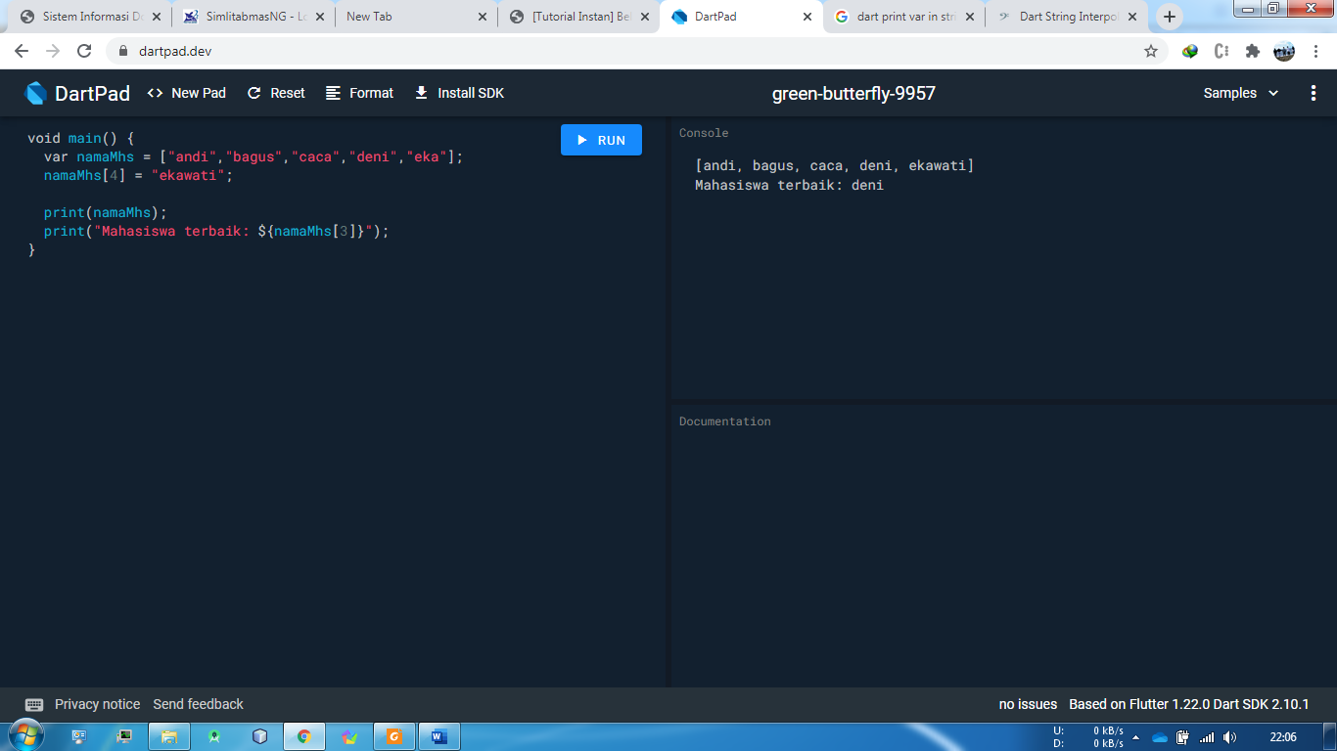

Hasil Output:



1. **Function**

Fungsi / Function adalah satu blok kode yang disusun sedemikian rupa untuk melakukan tugas tertentu dimana dengan menuliskannya dalam sebuah fungsi, maka kode tersebut bisa dipanggil dari program yang memerlukannya. Fungsi juga memberikan kita kemudahan dimana kita ingin memecah kode menjadi lebih beberapa bagian.

Contoh Program:

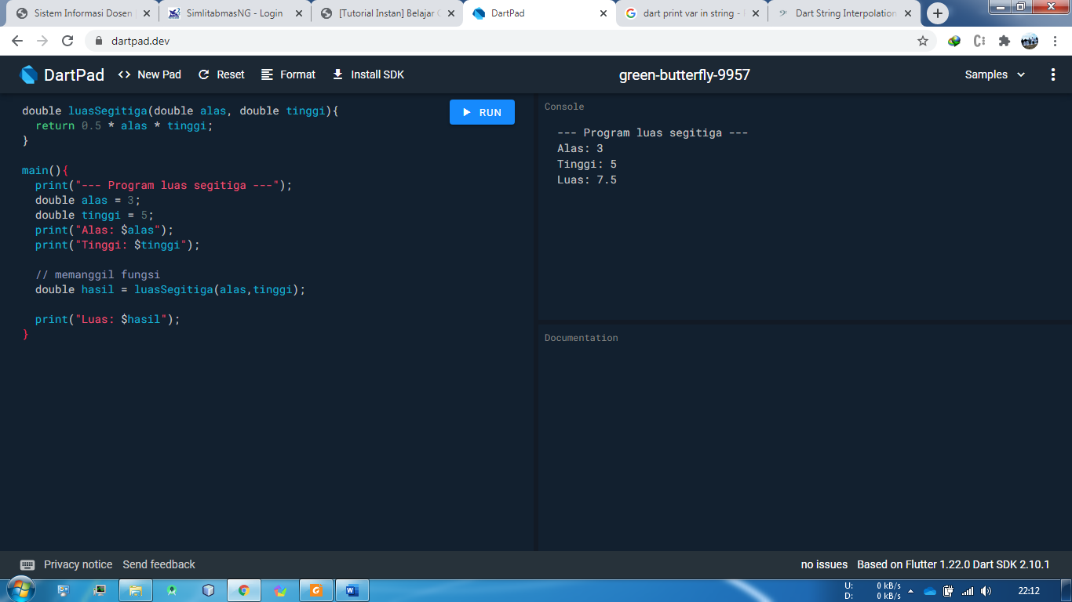

Hasil Output:



1. **Class**

Kelas/Class adalah template yang digunakan dalam pemrograman berorientasi objek untuk membuat objek, yang merupakan contoh dari kelas itu. Mereka berguna untuk mengatur variabel dan fungsi terkait.

Ambil sebuah lingkaran, misalnya. Sebuah lingkaran memiliki jari-jari, diameter, keliling, dan area. Anda bisa membuat kelas untuk lingkaran, yang berfungsi sebagai semacam templat atau pemotong kue untuk membuat objek lingkaran.

Jadi sederhananya kelas adalah cetak biru dari sebuah kenyataan, contoh paling simppel adalah seperti desain arsitek rumah adalah sebuah kelas dan rumah yang sudah jadi tersebut merupakan obejct dari kelas tersebut.

Contoh Program:

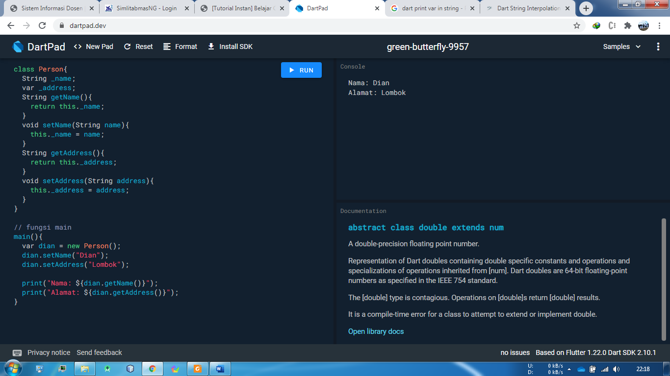

Hasil Output:



**RANGKUMAN**

**[Diisi dengan rangkuman materi yang telah diuraikan]**

**TES FORMATIF**

**[Diisi dengan tes formatif sesuai dengan materi yang telah diuraikan]**

**DAFTAR PUSTAKA**

**[Diisi dengan daftar pustaka yang digunakan dalam menyusun modul pembelajaran]**